Projet Cadastre des émissions d’ammoniac
2010-2015

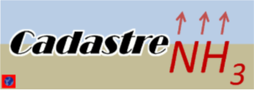

Réalisation de cadastres dynamiques des émissions d’ammoniac liées à la fertilisation azotée aux échelles régionale et nationale »
(Spatial and temporal high-resolution inventory of ammonia emissions from agricultural soils over France at regional and national scales)

Responsables scientifiques :
Sophie Génermont et Jean-Marc Gilliot

Participants : équipes Sol et BioAtm
Julie Ramanantenasoa, Olivier Maury, Erwan Personne, Benjamin Loubet, Carole Bedos, Pierre Cellier, Réa Massad, Benoît Gabrielle, Jean-Louis Drouet, Joël Michelin, Sabine Houot, Dalila Hadjar, Paul-Emile Noirot Cosson, Florence Tardy

Organisme financeur :
ADEME (80%) Agence de l'Environnement et de la Maîtrise de l'Energie (www.ademe.fr)

Partenaires impliqués :
Unité INRA SAD-ASTER, AgroSystèmes TErritoires Ressources (http://www4.nancy.inra.fr/sad-aster)

CITEPA : Centre Interprofessionnel Technique d'Etudes de la Pollution Atmosphérique (http://www.citepa.org/fr/)

ODR US 0685 : Observatoire du Développement rural
AGIR UMR 1248 : Agrosystèmes, agricultures, Gestion des ressources, Innovations & Ruralités

CETIOM : centre technique interprofessionnel des oléagineux et du chanvre http://www.cetiom.fr/

ITB : institut technique de la betterave http://www.itbfr.org/

CNIS : Conseil national de l'information statistique (http://www.cnis.fr/cms)

Illustration :

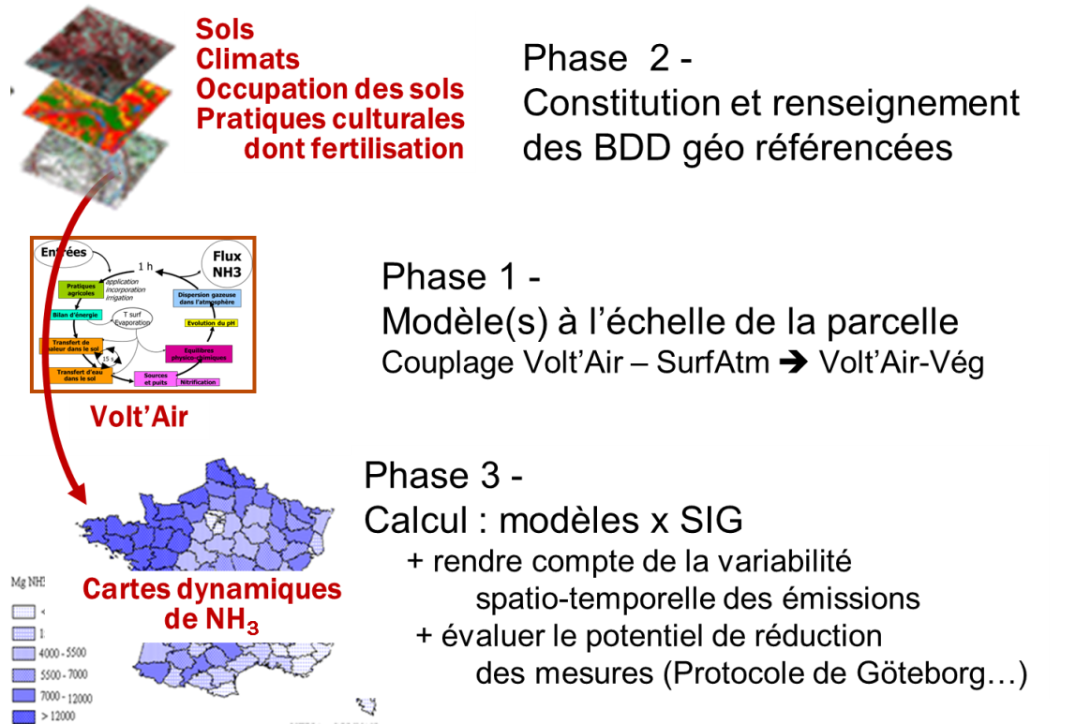

Résumé
Les grandes cultures sont la source de nombreux composés gazeux susceptibles d’avoir un impact sur l’environnement atmosphérique ou les écosystèmes voisins : c’est en particulier le cas de l’ammoniac, issu à 97% des activités agricoles, et lié pour plus d’un tiers aux fertilisations au champ : il est impliqué dans la formation des particules ayant un impact sur la santé humaine (PM2.5) et, après dépôt, contribue à l’acidification des sols, la baisse de la biodiversité des écosystèmes semi-naturels, et à l’eutrophisation des eaux continentales. La maîtrise des émissions d’ammoniac est une préoccupation majeure à l’échelle internationale avec la révision actuellement engagée du Protocole de Göteborg (1999) de la Convention de Genève sur la pollution atmosphérique transfrontalière à longue distance (1979). Cette maîtrise passe par une meilleure connaissance et quantification des sources, de leur variabilité spatiale et temporelle. La volatilisation d’ammoniac est en effet un processus dont l’intensité et la durée dépendent de l’ensemble des conditions agropédoclimatiques. De plus, la variabilité des conditions rencontrées dans la pratique agricole rend difficile la quantification des émissions. La simple utilisation de facteurs d’émission ne permet pas de rendre compte de leur variabilité spatio-temporelle, ni d’évaluer le potentiel de réduction des mesures préconisées ou l’impact des changements tels que le changement climatique.

Deux méthodologies sont disponibles pour le développement d’un cadastre :
- la première, de type "top-down" consiste à considérer la donnée statistique générale pour calculer les émissions nationales ou régionales et à utiliser des clés de répartition ou de désagrégation pour générer des données nécessaires au calcul à une échelle plus fine (département, canton ou maillage). Cette méthode a globalement un faible coût en temps, et permet de nombreux raccourcis méthodologiques et techniques ; c’est celle utilisée par les modèles de qualité de l’air. Cependant, elle s’est avérée inadaptée à la prédiction de forts épisodes de pollution particulaire observés.
- la seconde, de type "bottom-up", se base sur une collecte de données du niveau le plus fin vers le niveau le plus agrégé, privilégiant les sources de données fines aux clés de répartition. Cette approche est plus coûteuse en temps et nécessite que les données et la méthodologie soient adaptées l’une à l’autre pour former un modèle cohérent d’estimation des émissions.

C’est une démarche de type "bottom-up" que mettrons en œuvre pour réaliser des cadastres dynamiques des émissions d’ammoniac au champ. Seule cette méthode devrait permettre de répercuter des effets régionaux ou annuels spécifiques liés au climat, aux pratiques culturales, aux sols et d’évaluer différents scénarios de changement des pratiques agricoles et du climat. L’échelle spatiale visée est régionale et nationale (France Métropolitaine). L’approche est donc basée sur l’utilisation de modèles de volatilisation d’ammoniac utilisant comme sources de données des bases de données spatialisées.

Le projet s’articule autour de trois composantes :
La première concerne la modélisation des processus physiques, chimiques et biologiques à l’échelle de la parcelle agricole. Elle passe par le couplage de deux modèles produits dans l’UMR EGC : Volt’Air, le modèle mécaniste prédictif de volatilisation d’ammoniac sur sol nu et SurfAtm le modèle de calcul des échanges d’ammoniac entre le sol, un couvert végétal et l’atmosphère.
La deuxième composante concerne la mise en œuvre de méthodes de systèmes d’information géographique avec un croisement des couches d’informations pour générer les entrées des modèles. Elle passe par la constitution et le renseignement des différentes bases de données spatialisées : sol, climat, pratiques culturales. Un effort particulier sera porté sur la base de données des pratiques culturales, en raison du manque de références sur les pratiques de fertilisation organique.
La dernière composante concerne la génération des cadastres d'émission. Un volet méthodologique devrait permettre d’analyser dans quelle mesure l’agrégation et la perte d’information liées au changement d’échelle altèrent les valeurs des émissions. Enfin, nous appliquerons cette démarche à l’étude prospective de l’effet de la mise en œuvre des politiques/directives de réduction des émissions d’ammoniac (annexe IX du protocole de Göteborg (1999)).

Abstract
Arable crops are the sources of numerous gaseous components which are expected to have a major threat to the environment and/or on neighboring ecosystems: it is particularly the case of ammonia, originating at 97% from the agricultural and related activities, and for more than one third from field fertilization. Ammonia is recognized to be involved in particulate matter formation which damages air quality and human health (PM2.5), and, after deposition, it contributes to soil acidification, semi-natural ecosystem biodiversity decline and terrestrial aquatic ecosystem eutrophication. Controlling atmospheric ammonia emissions to the troposphere is becoming a major concern at an international level with the currently committed revision of the Gothenburg Protocol (1999) as part of the Geneva Convention on Long-Range Transboundary Air Pollution (1979). This control relies on a better knowledge and quantification of the sources, and of their spatial and temporal variability. Ammonia volatilization is a process which intensity and duration depend on agricultural and environmental conditions. The variability of conditions encountered in agricultural practice makes the quantification of emissions difficult. The use of emission factors allows neither to account for their spatial and temporal variability, nor to assess the abatement potential of recommended measures or changes in emissions due to global changes.

Two methodologies are available for the development of emission inventories:
•the first type, the so-called "top-down" one, considers the general statistical data and calculate national or regional emissions, based on the use of distribution or disaggregation keys to generate data required for the calculation at a finer scale (Department, Township, or grid scale). This method has generally a low cost in time, and allows many methodological and technical shortcuts; it is used by the air quality models. However, it proved inadequate to the forecast of some particulate pollution events.
•the second type, the so-called "bottom-up" one, is based on the collection of data from the thinnest level to the more aggregated one, preferring fine data sources rather than distribution keys. This approach is more costly in time and requires that the data and methodology are adapted one to another to form a coherent model for the estimation of the emissions.

We plan to implement a "bottom-up" type approach to build dynamic and spatially-explicit inventories of ammonia emissions from the field. This method is expected to reflect regional or annual specific effects related to climate, cultural practices, soil type, and to assess some scenarios of agricultural practices and climate change. The target spatial scale is regional and national (France). The approach is therefore based on the combination of ammonia volatilization models run and geo-referenced databases.

The project focuses on three work-packages:
The first work-package concerns the process-base modeling of physical, chemical and biological process at the field scale. It involves the coupling of two models developed at the UMR EGC: Volt'Air, the process-based predictive model of ammonia volatilization on bare soil and SurfAtm, the SVAT model (soil-vegetation-atmosphere transfer) for the description of the exchange of ammonia between the soil, the plant and the atmosphere.
The second work-package relates to the implementation of geographical information system (GIS) methods including the crossing of the information layers to map and generate the model inputs. It implies the constitution of several geo-referenced databases: soil, climate, land-use and management. The project will particularly focus on the cultural practice database, as a consequence of the lack of references on organic fertilization practices in France.
The last work-package concerns the generation of the dynamic and spatially-explicit emission inventories. A methodological component should allow analyzing to what extent the aggregation and the loss of information related to the change of scale alter the values of the emissions. Finally, we will apply this approach to the prospective study of the effect of the implementation of the policies/guidelines for abating ammonia emissions (annex IX of the Gothenburg Protocol (1999)).

Voir aussi
Publications :

  - stage de Julie Ramanantenasoa
Ramanantenasoa, M. M. J. (2012). Impacts des pratiques culturales sur les émissions d’ammoniac : cas du colza et du tournesol. Rapport de fin de stage de M2, Master Développement Agricole Durable : la sécurité alimentaire pour le développement, Université Paris-Sud - Faculté Jean Monnet, 56p.
Résumé
La fertilisation azotée en grandes cultures constitue une source importante de volatilisation d’ammoniac (NH₃) qui engendre des impacts environnementaux et sanitaires variés et représente pour le secteur agricole des pertes en azote et donc aussi financières. Une meilleure connaissance des pratiques agricoles actuelles ainsi que celles du passé est nécessaire afin de pouvoir proposer de nouvelles techniques d’amélioration visant à réduire les risques de volatilisation de NH₃. Le présent travail a pour objectif le développement d’une méthode d’analyse des pratiques culturales en grandes cultures en France afin d’évaluer leurs impacts potentiels sur les risques de volatilisation de NH₃ et d’autres pollutions azotées (N₂O, NO, NO₃⁻). Il s’inscrit dans le cadre du projet ADEME « Cadastres dynamiques des émissions de NH3 liées à la fertilisation azotée en France ».
Ce travail s’appuie sur deux études de cas, le colza et le tournesol, deux cultures présentant actuellement un intérêt grandissant sur le plan économique et ayant des conduites agronomiques assez contrastées du point de vue de la fertilisation. Deux types de méthodes d’analyse des pratiques culturales ont été développés : i) une analyse statique, effectuée sur une seule année, et basée sur des techniques statistiques (AFCM & CAH) permettant de mettre en évidence la diversité des pratiques culturales et d’en construire des typologies et ii) une analyse d’évolution sur quelques années pour suivre les tendances et repositionner les pratiques par rapport aux politiques agricoles et agro-environnementales. L’analyse statique a permis de distinguer 5 types majeurs de conduites de fertilisation azotée sur colza avec une meilleure représentation des informations en termes de répartition temporelle des apports : apports de matière organique en été et apport d’azote minéral entre janvier et février. Cependant, aucune spécificité régionale n’a été observée sauf pour le cas des régions d’élevage qui sont caractérisées par un apport organique en été. Pour le tournesol, 5 types de conduites ont été également construits selon l’existence ou pas d’apports d’azote sur la culture et la période d’application. Cette méthode de typologie a vocation à être déployée sur les autres types de données pratiques culturales – notamment les enquêtes Pratiques Culturales AGRESTE 2006 & 2011 – en vue de décliner selon les régions les itinéraires techniques propres à chaque culture et aux spécificités de ces régions de manière à pouvoir répondre aux besoins en modélisation de la volatilisation de NH₃. Quant à l’analyse d’évolution des pratiques culturales, les années d’enquêtes très rapprochées ne nous ont pas permis de mieux apprécier la dynamique des pratiques culturales et de mettre en évidence les effets des différentes mesures ou politiques prises dans le cadre de la filière oléagineuse. Il sera bénéfique de reprendre cette analyse avec plus d’années d’enquête et donc plus de recul.

  - stage de Paul-Emile Noirot-Cosson
Noirot-Cosson, P.-E. (2012). Participation au couplage des modèles d'émission d'ammoniac : Volt'Air et SurfAtm : étude de la prise en compte de l'effet de l'assèchement du sol sur l'évaporation. Mémoire de fin d'étude, Diplôme d'ingénieur Agronome d'AgroParisTech et Diplôme d'Agronomie Approfondie AgroParisTech, 53p.
Résumé
Les émissions d’ammoniac dans le monde sont en grande partie dues aux activités humaines et en particulier à la fertilisation azotée des parcelles agricoles. L’ammoniac constitue une source de problèmes que ce soit pour la santé humaine, l’environnement, ou la production agricole. La modélisation permet de prédire les échanges d’ammoniac au champ et pourrait devenir un outil d’aide à la décision pour la fertilisation en vue de la diminution de ces émissions. Le couplage des modèles d’émissions d’ammoniac Volt’Air sur sol nu et d’échanges d’énergie, de chaleur et d’ammoniac sol-plante-atmosphère SurfAtm a pour but de constituer un modèle prédictif d’émissions d’ammoniac pouvant intégrer la présence d’un couvert végétal et d’un certain nombre d’itinéraires culturaux. Une des principales difficultés du couplage consiste à calculer l’évaporation et de prendre en compte l’effet de l’assèchement du sol sur cette évaporation. Dans ce but : deux méthodes de modélisation de résistance de sol à l’évaporation ont été testés. La première prend plus rapidement en compte l’impact de l’assèchement de la couche superficielle et sa réhumectation par la pluie, et donc l’augmentation et la diminution de la résistance qui en découle. La deuxième tamponne ces effets d’assèchement et de réhumectation et permet des meilleures simulations de l’humidité du sol. Les tests des deux méthodes sur deux jeux de données contrastés acquis au champ montrent que la prise en compte de l’assèchement du sol sur sa résistance à l’évaporation améliore les simulations de l’évaporation, et que la deuxième méthode est la plus adaptée. En revanche des progrès restent à faire pour poursuivre cet objectif et améliorer la modélisation du bilan d’énergie en général.

  - stage de Florence Tardy
Tardy, F. (2012). Etude du déterminisme des échanges d’ammoniac entre une culture de blé fertilisée et l’atmosphère : contribution du sol, des stomates et des cuticules. Rapport de stage de Master Sciences et Technologies du Vivant et de l’Environnement, Ingénieur Agronome d’AgroParisTech, 44p.
Résumé
La recherche scientifique se penche sur les émissions d’ammoniac par les grandes cultures car ce composé est central parmi les problèmes posés par l’accumulation d’azote qui s’accroit dans notre environnement et provoque de sérieux bouleversements des écosystèmes naturels. Les échanges d’NH₃ entre un couvert végétal et l’atmosphère se font par l’intermédiaire de plusieurs compartiments. La contribution de chaque compartiment du couvert végétal au flux atmosphérique et son évolution sont mal connues, notamment celle des plantes par leur échanges stomatiques et cuticulaires. Les mesures expérimentales ne sont pas facilement réalisables et engendrent de nombreuses incertitudes sur leur résultat mais sont indispensables pour appréhender de la meilleur façon possible les interactions entre les flux. Pour étayer les connaissances sur ce sujet une vaste expérimentation est mise en place au-dessus d’un couvert de blé. Des mesures de concentrations en ammoniac et autres composés azotés réactifs sont effectuées dans les différents compartiments atmosphère, sol et plante avant et après un apport de lisier. La démarche scientifique pour répondre à ces questions autour de la dynamique et de l’origine des flux d’ammoniac d’un couvert végétal est la suivante : (i) analyse de l’évolution des points de compensation des différents compartiments mis en cause dans les échanges d’ammoniac, (ii) recherche d’un indicateur pratique du point de compensation stomatique dans le but d’éviter les manipulations lourdes d’extraction d’apoplasme, (iii) analyse de l’évolution du dépôt ammoniacal sur les cuticules des feuilles en fonction des facteurs climatiques, (iv) interprétation de la contribution de chaque compartiment du couvert au flux global à l’aide du modèle SURFATM. Les résultats obtenus montrent que la plante ne participe quasiment pas aux échanges par ses stomates mais qu’elle peut être un puits d’NH₃ important par ses cuticules si les conditions climatiques le favorisent. Aucun indicateur pratique n’a pu être trouvé. La concentration d’NH₃ atmosphérique présente une grande variabilité dans son évolution que l’on ne peut expliquer que par une évolution similaire du potentiel d’émission du sol d’après la modélisation faite avec Surfatm. L’importance de chaque puits ou source d’ammoniac du couvert varie donc au cours du temps suivant les conditions bioclimatiques et les apports que l’on peut faire sur une parcelle. Les hypothèses proposées devront être approfondies avec les résultats de sol et avec une plus grande finesse de paramétrisation du modèle.

